KORT CURRICULUM VITAE: ir. Harry Oonk
Harry Oonk is afgestudeerd aan de TU Delft bij de afdeling werktuigbouwkunde in theoretische mechanica 1973. Hij heeft onderwijs in wis- en natuurkunde en biomechanica verzorgd aan opleidingen fysiotherapie en manuele therapie. Hij schreef 6 boeken: 2 inhoudelijke leerboeken over biomechanica, 2 bundelingen van 10 jaar columns in Versus, tijdschrift voor fysiotherapie en 2 gedichtenbundels. Hij was van 2015 tot 2018 stadsdichter van Ede, geeft nog gastcolleges, is imker, tekenaar, ontwerper en verricht forensisch onderzoek voor letselschadeadvocatenkantoren. www.harryoonk.nl

Lezing: Innovaties in de sport
Meer dan 90 procent van de ideeën verdwijnen in de onderste lade van het bureau, zo ook in de sport. Verschillende sporten worden besproken aangaande techniek en innovaties.

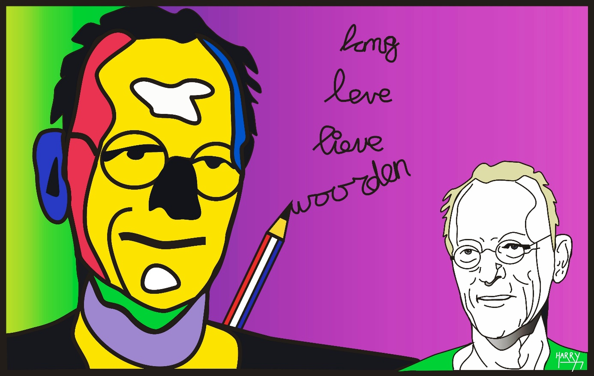
Geen foto maar een zelfportret, is weer eens wat anders.

